VÝROČNÍ ZPRÁVA
O ČINNOSTI ŠKOLY
2021/2022

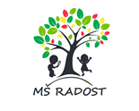

Obsah výroční zprávy

1. | Základní údaje o škole
2. | Přehled oborů vzdělávání
3. | Personální zabezpečení činnosti školy
4. | Údaje o přijímacím řízení nebo zápisu k povinné školní docházce a následnému přijetí do školy
5. | Stručné vyhodnocení naplňování cílů ŠVP
6. | Údaje o prevenci sociálně patologických jevů, rizikového chování a zajištění podpory dětí se speciálními vzdělávacími potřebami, nadaných a mimořádně nadaných a s nárokem na poskytování jazykové přípravy
7. | Údaje o dalším vzdělávání pedagogických pracovníků a odborného rozvoje nepedagogických pracovníků
8. | Údaje o aktivitách a prezentaci školy na veřejnosti
9. | Údaje o výsledcích inspekční činnosti provedenou ČŠI
10. | Základní údaje o hospodaření školy

Identifikační údaje
Název a adresa školy: Mateřská škola Radost, Frýdek Místek, Anenská 656, příspěvková organizace, 738 01 Frýdek Místek
IČO: IČO: 75029774
DIČ: DIČ: 362-75029774
Bankovní spojení 86-5728400237/0100
Telefon: 603 575 273
e-mail: ms.anenska@seznam.cz
Adresa odloučeného pracoviště: MŠ J.Trnky 63, 738 01 Frýdek Místek
Telefon: 734 310 356
e-mail: jtrnky@seznam.cz
Adresa internetových stránek: www.radostfm.cz
Zřizovatel: Statutárního město Frýdek Místek
Právní forma: Příspěvková organizace
Statutární orgán-ředitelka: Mgr. Natália Toflová
Zástupce statutárního orgánu: Mgr. Jana Maříková - pracoviště Anenská 656
Zástupce ředitelky: Bc. Klára Herotová - pracoviště J. Trnky 63
Zařazení do sítě škol: 1. 1. 2003 (právní subjekt)
Přehled hlavní činnosti školy (dle zřizovací listiny): Činnost příspěvkové organizace - mateřské školy je vymezena § 33-35 zákona č.561/2004 Sb., Školským zákonem a vyhláškou č.14/2005 o předškolním vzdělávání, ve znění pozdějších předpisů
Příspěvková organizace dále zajišťuje školní stravování podle ustanovení vyhlášky č.107/2005 Sb., o školním stravování.

Kapacita/skutečný počet MŠ Anenská: 140 dětí / 123 dětí
Kapacita /skutečný počet MŠ J. Trnky: 112 dětí / 94 dětí
Kapacita ŠJ Anenská 656: 220 obědů
Kapacita ŠJ J. Trnky 63: 129 obědů

1. ZÁKLADNÍ ÚDAJE - CHARAKTERISTIKA ŠKOLY
V letošním školním roce se nám dařilo výrazně zkvalitňovat průběh předškolního vzdělávání i prostředí naší školy. Podařilo se nám změnit název školy, na Mateřská škola RADOST. Pracovali jsme dle školního vzdělávacího programu „Kouzelná zahrada“ a naplňovali jsme vizi mateřské školy.
VIZE MATEŘSKÉ ŠKOLY
Ve vztahu k dětem:
- přiblížit dětem přírodu, rozvinout environmentální vnímání
- děti podporovat v poznávání sebe sama, svých emocí a práce s nimi
- podpořit sebedůvěru, individualitu, prožívání dětí, vést je k sebehodnocení
- děti podpořit v samostatnosti, odpovědnosti a rozhodovacích schopnostech
- probouzet, respektovat a maximálně uplatňovat potenciál dětí v jejich rozvoji a při přípravě na další život
- podpořit rozvoj jednotlivých gramotností, zejména však environmentální, pohybové, předčtenářské, předmatematické, digitální.
- využívat inovativních a moderních směrů ve vzdělávání
Ve vztahu k zaměstnancům:
- vytvářet pracovní prostředí vybízející k dalšímu osobnostnímu a profesnímu rozvoji a spokojenosti
- podporovat zaměstnance ve všech inovativních aktivitách spojených s rozvojem MŠ
- se zaměřit na dodržování zásad konstruktivní komunikace
- podporovat profesní růst pedagogů
- prohlubovat spolupráci mezi oběma pracovišti
Ve vztahu k okolí:
- zapojit rodiče do plánování jak celoškolních akcí, tak do třídních vzdělávacích plánů
- mít rodiče jako vítané partnery školy, hledat společně cestu k podpoře jejich děti
- spolupracovat s dalšími vzdělávacími institucemi, zřizovatelem, zapojovat se a tvořit kulturní dění, ovlivňovat svým příkladem vztah k životnímu prostředí.

Mateřská škola Radost, Frýdek-Místek, Anenská 656, příspěvková organizace je tvořena dvěma pracovišti.
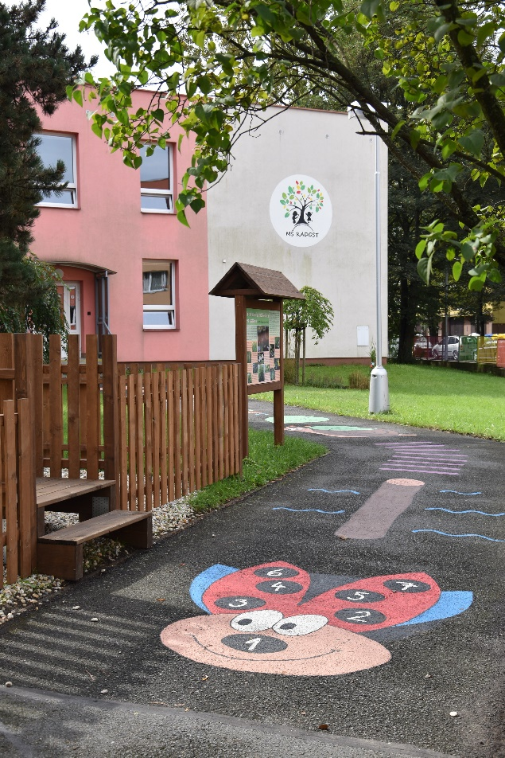
První pracoviště se nachází na ulici Anenská. Je školou pětitřídní pavilónového typu sestávající ze dvou pavilonů spojených koridorem. V pavilonu A jsou čtyři třídy, v pavilonu B jsou dvě třídy. Jedna třída je využívána z větší části jako tělocvična, v druhé části je sborovna, která slouží k dalšímu vzdělávání pedagogů. Ke každé třídě dále náleží šatna dětí, přilehlá kuchyňka určená k servírování jídla uvařeného v centrální kuchyni.

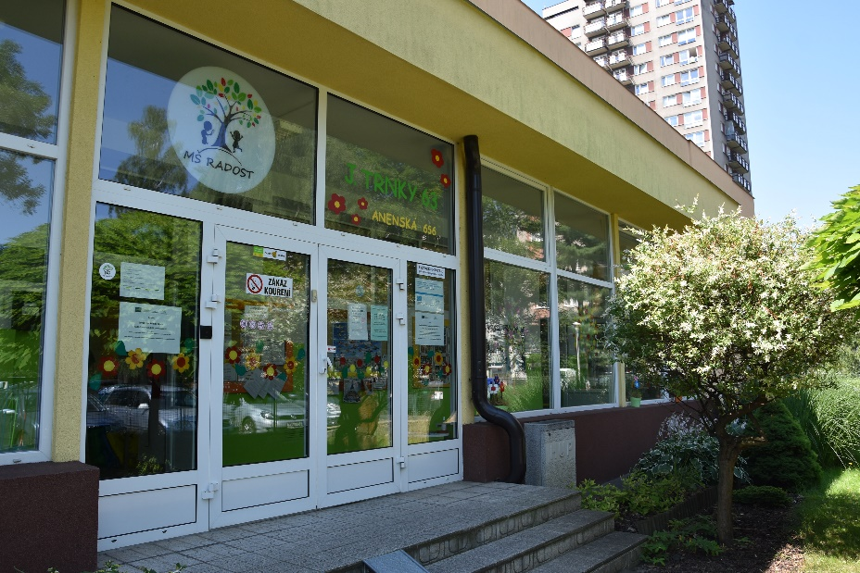
Druhé pracoviště na ulici J. Trnky je školou čtyřtřídní. Také na tomto pracovišti je k dispozici prostorná tělocvična, kterou učitelky s dětmi často využívají k pohybovým aktivitám. Na obou pracovištích děti vzděláváme v IT gramotnosti pomocí Mini katedry Sweet Box. V dalším školním roce budou paní učitelky provádět diagnostiku dětí pomocí I-Sophi (diagnostický nástroj). Všechny třídy zapisují do elektronických třídních knih.
Zahrada obou pracovišť je zařízena prvky, podněcující zvídavost dětí. Letos se nám podařilo dobudovat nové zahradní prvky na zahradách obou pracovišť. Na Anenské vzniklo nové jezírko, pocitový a balanční chodník, vyvýšené záhonky, hobití díra, blátoviště, vodní hrátky (čabrárna), dendrofon, lavičky. Na pracovišti J. Trnky kompostéry, záhonky, dendrofon, balanční a pocitový chodník, stoly a lavičky pro komfortnější vzdělávání ve venkovním prostředí.
Životospráva a psychosociální podmínky
Mateřská škola je první institucí, která se, mimo rodinu, u dětí stará o plnohodnotnou odpovídající stravu. Aby byl zajištěn jejich zdravý tělesný růst i duševní vývoj. Rodičům byla nabídnuta možnost zapojení se do projektu (EU) Stravování ve školách a školkách zdarma, jehož využilo celkem 21 zákonných zástupců obou pracovišť.
Dětem je během dne v mateřské škole poskytována plnohodnotná a vyvážená strava dle platných hygienických předpisů a norem. Je zachována vhodná skladba jídelníčku a jsou dodržovány technologie přípravy pokrmů a nápojů. Mezi jednotlivými pokrmy jsou dodržovány vhodné intervaly. Děti nikdy nenutíme do jídla, ale snažíme se, aby všechno alespoň ochutnaly a naučily se tak zdravému stravování. Respektujeme jejich individuální potřebu jídla, mohou sníst tolik, kolik chtějí. Také vycházíme vstříc těm dětem, které mají nesnášenlivost některých potravin a individuálně stravu s rodiči řešíme. Vedeme děti ke kultuře stolování a sebeobsluze při jídle.
Denní vzdělávací program činností je vyvážený, pružný. Zároveň jej přizpůsobujeme situacím či individuálním potřebám dětí všech věkových kategorií v rámci heterogenní tříd na obou pracovištích. Předškolní vzdělávání se maximálně přizpůsobuje vývojovým fyziologickým, kognitivním, sociálním a emocionálním potřebám dětí této věkové skupiny a dbá na to, aby tato vývojová specifika byla při vzdělávání dětí v plné míře respektována.
Za významné považujeme psychosociální podmínky. Snažíme se zajišťovat vhodné klima,
v němž se dítě cítí dobře, spokojeně a bezpečně. Dostatečná volnost i osobní svoboda jsou vyváženy přijímáním pravidel a jejich dodržováním. Vytváříme pravidla společně s dětmi a spolu s dětmi hledáme důsledky, které by mohlo mít jejich nedodržování. Připravujeme program postupné adaptace pro nově příchozí děti – osvědčily se nám Dny otevřených dveří pro děti a rodiče nových zájemců o MŠ, které jsou hojně navštěvovány. Okamžik, kdy dítě opouští ochranná křídla rodiny a nastupuje do mateřské školy je zlomový nejen pro dítě samotné, ale i pro jeho rodinu, učitele. Nástup se snažíme dětem ulehčit ověřeným adaptačním programem. Dítěti po domluvě rodiny a učitelky postupně navyšujeme čas, kdy je odloučeno od rodičů, čas strávený v mateřské škole. Vše je založeno na důvěrném vztahu učitelek ze třídy a rodičů. Dále umožňujeme novým rodičům první měsíc ve šk. roce pobýt se svým dítětem ve třídě na 1-2 hodiny dopoledne, kde se rodiče seznámí s chodem dané třídy a nenásilně své děti připraví na vstup do předškolního procesu. Další adaptace se uskutečňuje dle individuálních dětí po domluvě s učitelkami ve třídě.
Nemalým cílem naší mateřské školy je zajistit, aby všechny děti měly rovnocenné postavení. Děti vedeme k tomu, aby chápaly, že všichni jsou si rovni, bez ohledu na případnou změnu zdravotního stavu, odlišnou barvu pleti, vyznání, národnost či jiné fyzické, psychické nebo sociokulturní odlišnosti. pravidla chování, která děti respektují, postupně si je zapamatují a považují je za základní životní styl. Dodržování pravidel usnadní naše soužití, zajistí bezpečnost dětí a navyšuje psychickou spokojenost. Mezi dětmi není žádného znevýhodnění, všechny děti mají stejná práva i povinnosti. Každé dítě je samostatná osobnost, a tak se k dětem taky stavíme. Příkladem a pozitivním přístupem se snažíme o zapojení všech dětí do třídního dění. Děti mají dostatek času ke hře. Hra je pro naše děti nedílnou součástí zdravého a rozvíjejícího se života. Není možno ubírat čas, který děti stráví hrou.
Organizační podmínky
Provoz mateřské školy Anenská i na pracovišti J. Trnky je od 6.00 hodin do 16.30hodin. Organizace dne také v tomto školním roce umožňovala pravidelné překrývání hodin přímé pedagogické činnosti obou učitelek ve třídě (individuální přístup při skupinové práci, zvláště organizační zajištění pobytu dětí na zahradě školy).
Organizace průběhu dne je daná rámcově, je možno ji dle potřeb a okolností upravovat a měnit. Snažíme se o vyvážený poměr spontánních a řízených činností. Počet dětí ve třídách odpovídá požadavkům vyhlášky o předškolním zařízení. Ke slučování tříd dochází pouze ve výjimečných případech a opět nesmí být překročen počet dětí stanovený tímto právním předpisem. O slučování dětí ve třídách rozhoduje ředitelka mateřské školy, zástupkyně ředitelky.
Denní řád je dostatečně pružný a umožňuje tak reagovat na individuální možnosti dětí, na jejich aktuální potřeby. Spontánní i řízené činnosti jsou v programu každé třídy vyvážený a to včetně doplňkových programů, které se uskutečňovaly v době alternativního odpočinku dětí.
2. PŘEHLED OBORŮ VZDĚLÁVÁNÍ
Mateřská škola poskytovala předškolní vzdělávání jako počáteční stupeň veřejného vzdělávání organizovaného a řízeného požadavky a pokyny MŠMT. Jedná se o vzdělávací proces realizovaný mateřskou školou a řízený pedagogem, během něhož si děti osvojí základy klíčových kompetencí a vzdělávací obsah stanovený pro etapu předškolního vzdělávání, v rozsahu, který odpovídá jejích individuálním možnostem.

3. RÁMCOVÝ POPIS PERSONÁLNÍHO ZABEZPEČENÍ ČINNOSTI ŠKOLY
Údaje o pracovnících MŠ
Stav k 30.9.2021
Počet zaměstnanců
Pedagogové 19 všichni plně kvalifikovaní
Pedagog – asistent pedagoga 1
Školní jídelna 6
Provozní zaměstnanci 8

4. ÚDAJE O ZÁPISU K PŘEDŠKOLNÍMU VZDĚLÁVÁNÍ PRO ŠKOLNÍ ROK 2022/2023
ŘÁDNÝ ZÁPIS
Celkový počet podaných žádostí 90
Celkový počet přijatých dětí 91, z toho individuální vzdělávání 1
UKRAJINSKÉ ZÁPISY
V souvislosti s ozbrojeným konfliktem na území Ukrajiny vyvolanými invazí vojsk Ruské federace a z důvodu hromadného přílivu vysídlených osob z Ukrajiny se zavádí jejich dočasná ochrana. Na děti obecně se vztahuje povinné předškolní vzdělávání a povinná školní docházka (§345a a §36 školského zákona).
Termín „zvláštního“ zápisu pro přijímání ukrajinských dětí do MŠ Radost, Frýdek-Místek, Anenská 656 byl stanoven na 13. a 14. června 2022.
Celkový počet podaných žádostí 1
Celkový počet přijatých dětí 1

4.2 Počty dětí s navrženým OŠD na školní rok 2022/2023
MŠ Anenská – odklad školní docházky u 7 dětí všechny zůstávají v MŠ
MŠ J.Trnky – odklad školní docházky u 7 dětí – všechny zůstávají v MŠ

5. STRUČNÉ VYHODNOCENÍ NAPLŇOVÁNÍ CÍLŮ ŠKOLNÍHO VZDĚLÁVACÍHO PROGRAMU
Dlouhodobé cíle
- zintenzivnit využití pobytu venku, k podpoře enviromentálního vzdělávání (bohužel se nám z důvodu výskytu Covid 19 nedařilo naplňovat tento cíl v takové míře jaké jsme plánovali)
- přenést do praxe zkušenosti a poznatky z metody Dobrý začátek, využívat respektující komunikace (respektující komunikaci se nám daří realizovat jak ve vztahu k dětem, tak i k dospělým)
- využívat v maximální míře prvků formativního hodnocení (díky intenzivnímu vzdělávání využíváme formativního hodnocení ve velké míře)
- vést smysluplnou diagnostiku dítěte a následně ji využívat jak při plánování, tak při diferenciaci nabídky činností, vést dětem portfolio (cíl se nám daří naplňovat, vnímáme velký posun)

6. ÚDAJE O PREVENCI SOCIÁLNĚ PATOLOGICKÝCH JEVŮ
Základní cíle:
- Výchova ke zdravému životnímu stylu
- Rozvoj a podpora sociálních kompetencí u dětí
- Zavedení nových metod výuky, zapojení všech dětí do procesu vzdělávání ve všech oblastech dle RVP PV (tzn. snížení rizika vyčlenění některých dětí z kolektivu)
- Rozvoj tvořivosti, samostatnosti a sociálních dovedností dětí
- Vytvoření široké nabídky aktivit jako prevenci nudy a stresu
- Zapojení témat souvisejících s prevencí sociálně patologických jevů do výuky
- Velice důležitá je spolupráce školy s rodiči, poskytování pravidelných informací o dětech, vkládání aktualit na internetové stránky školy, zapojování rodičů do akcí školy, včasné in-formování rodičů o problematickém chování jejich dítěte.

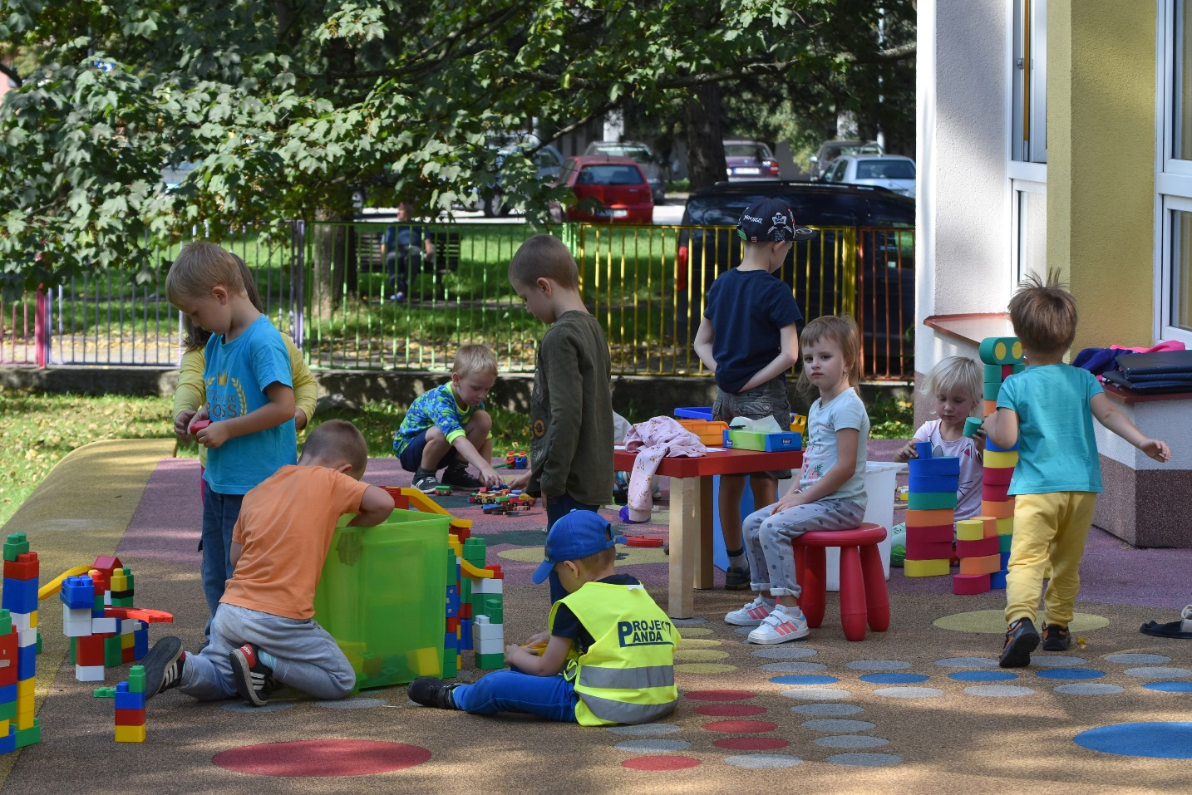
V naší mateřské škole se snažíme vytvářet psychosociální podmínky vhodné pro děti, tj. spokojennost, jistotu, pocit bezpečí, které vytváříme vlastním přístupem – respektujeme potřeby dětí, ne-přetěžujeme, nespěcháme, umožňujeme postupnou adaptaci na prostředí, i na nové situace. Všechny děti mají rovnocenné postavení. Volnost a osobní svoboda jsou vyváženy s nezbytnou mírou omezení, vyplývajících z nutnosti dodržovat v MŠ dohodnutý režim a učit děti pravidlům soužití. Dospělí se chovají spolehlivě a důvěryhodně. Děti dostávají jasné a srozumitelné pokyny. Třída je přátelským společenstvím, ve kterém se děti rády zdržují. Vzdělávací nabídka je vybírána dle rozumových schopností a individuálních potřeb. S dětmi sympatizujeme, podporujeme je v jejich samostatných pokusech, oceňujeme a vyhodnocujeme konkrétní projevy a výkony a snažíme se reagovat přiměřeně pozitivním hodnocením. Věnujeme se neformálním. vztahům dětí ve třídě a ovlivňujeme prosociálním směrem, jakožto osvědčenou prevenci šikany.

7. ÚDAJE O DALŠÍM VZDĚLÁVÁNÍ PEDAGOGICKÝCH PRACOVNÍKŮ A ODBORNÉHO ROZVOJE NEPEDAGOGICKÝCH PRACOVNÍKŮ
Všechny učitelky mají předepsanou odbornou kvalifikaci. Další vzdělávání pedagogických pracovníků (DVPP) probíhalo v souladu s Plánem profesního rozvoje zaměstnanců.
Tvorba pracovních listů Canva pro začátečníky: 6 účastníků
Marek Herman – Tajemství dobré výchovy: 1 účastník
Ranní a reflektivní kruh: 2 účastníci
Co můžeme změnit Komenského odkaz k lidskosti: 1 účastník
Ekoškola – Jak začít v novém školním roce: 1 účastník
Zdravotní tělesná výchova: 1 účastník
Zvuk a jednoduché hudební nástroje: 1 účastník
MAP Kurz přežití ředitelů: 2 účastníci
Infekční onemocnění u dětí: 1 účastník
Co ještě můžeme udělat pro děti s OŠD v MŠ: 1 účastník
Jak utišit dětský pláč: 1 účastník
Konference SRP_Podpora kvalitního předškolního vzdělávání: 1 účastník
Místní a krajská konference projektu SRP: 1 účastník
Gramotnosti v předškolním vzdělávání: 5 účastníků
5 klíčů k ÚSPĚŠNÉ realizaci řemeslných aktivit u ŠKOLÁČKŮ: 3 účastníci
Potřebují děti režim? : 1 účastník
SVATOMARTINSKÉ TVOŘENÍ: 1 účastník
Předmatematická gramotnost v praktických činnostech v MŠ: 1 účastník
Den ve třídě začít spolu: 3 účastníci
Canva pro pokročilé: 4 účastníci
Děti s odlišným mateřským jazykem v MŠ: 5 účastníků
Obtížná jednání s rodiči: 7 účastníků
Efektivní komunikace s rodiči a prevence syndromu vyhoření: 5 účastníků
Zabijáky sourozeneckých vztahů: 1 účastník
Grafomotorika: 1 účastník
Práce s emocemi u dětí: 2 účastníci
Základy sportovní přípravy a metodika činností v MŠ: 1 účastník
Pedagogická diagnostika v MŠ: 14 účastníků
Hry v mateřské škole-hýbeme se, hrajeme si: 1 účastník
Dopady distanční výuky na projev chování. Agrese – (ne)bezpečný jev?: 1 účastník
Psychosomatika jako klíč k (ne)moci dítěte předškolního věku: 1 účastník
Možnost formativního hodnocení: 9 účastníků
Jak na rozvoj digitální kompetence v MŠ: 2 účastníci
Letem světem v pohybových hrách s hudbou: 1 účastník
Školní zralost z pohledu logopeda: 2 účastníci
Kompetence v oblasti poradenské činnosti ve škole: 1 účastník
Luční škola v praxi: 1 účastník
Řešení problémů a rušivého chování v MŠ: 3 účastníci
Skupinová intervize PV: 1 účastník
4 typy dětí: 1 účastník
Jak učit děti (ne) Dělat chyby?: 1 účastník
Dílna, Domácnost, Pokusy a Objevy: 3 účastníci
Radkin Honzák – Jak se zbavit úzkosti a depresí i v dnešní době?: 1 účastník
Jak pěstovat empatii (nejen) v dětech?: 1 účastník
V rovnováze s dětmi v roce 2022: 1 účastník
Svobodná hra dětí jako nejpřirozenější forma učení: 3 účastníci
Les v MŠ (les ve školce): 2 účastníci
Předčtenářská gramotnost v CA a prostředí ZaS: 9 účastníků
Jak na podnětné prostředí pro učení: 1 účastník
Bádáme a experimentujeme v mateřské školce: 2 účastníci
Hudební činnost v CA a prostředí ZAS: 4 účastníci
Namaluj vece 5x jinak: 1 účastník
Adaptační proces dítěte v MŠ: 1 účastník
Jak na rozvoj zaměstnanců: 2 účastníci
Předmatematická gramotnost v centrech aktivit a prostředí ZaS: 2 účastníci
Rozhovory ředitele se zaměstnanci školy: 1 účastník
Máme Bee – Bot…a co teď s ním?: 1 účastník
Structogram a Triogram: 2 účastníci
Jak vést děti ke knihám?: 1 účastník
Logopedická prevence v běžném režimu MŠ: 5 účastníků
Centra aktivit venku: 1 účastník
Začít spolu pro uč. MŠ: 4 účastníci

- Nepedagogičtí pracovníci se vzdělávají formou samostudia a vedoucí školní jídelny absolvovala Konferenci pro zaměstnance školní jídelny.

8. ÚDAJE O AKTIVITÁCH A PREZENTACI ŠKOLY NA VEŘEJNOSTI
Společné akce pro dětí a rodiče:
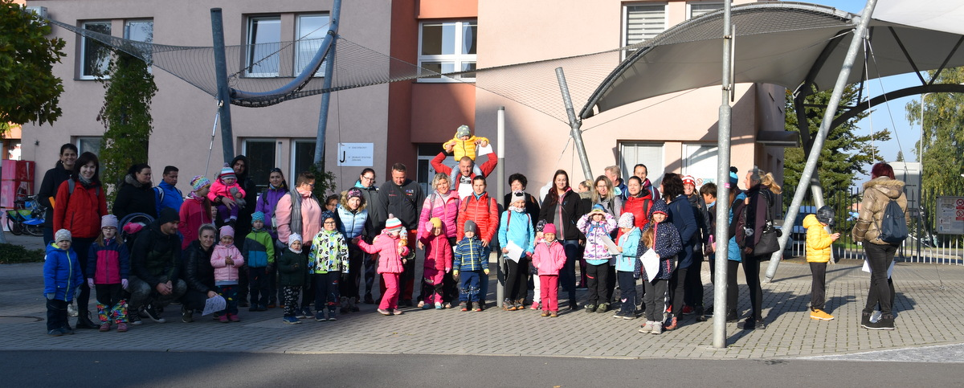
- 15.10. 2022 Společný rodinný výlet na Bezručovu vyhlídku

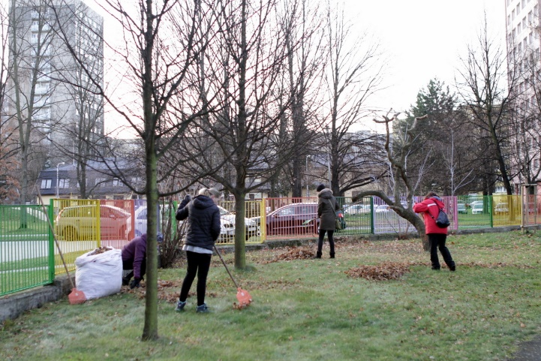
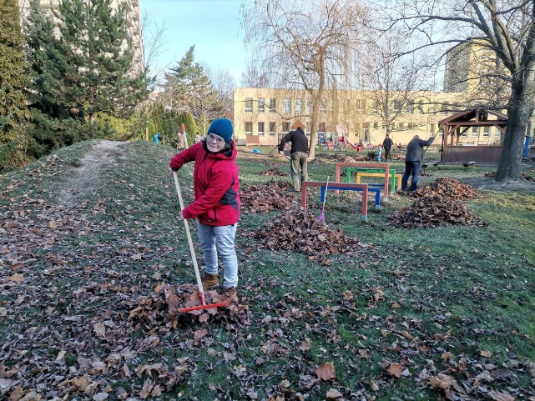
- Podzimní brigáda na školních zahradách obou pracovišť
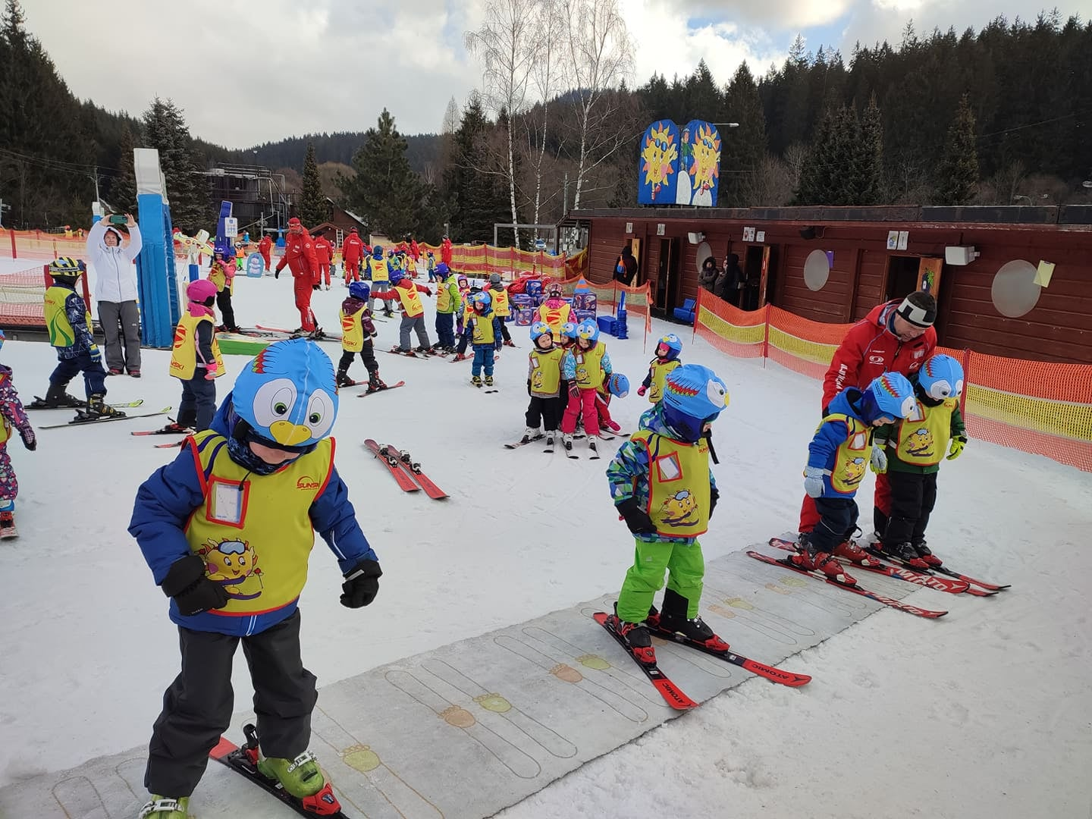

  - Slavnostní ukončení lyžařského kurzu
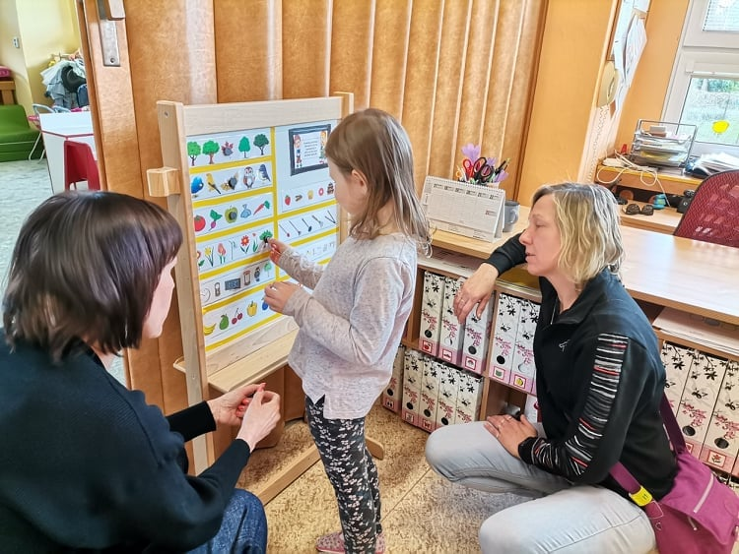
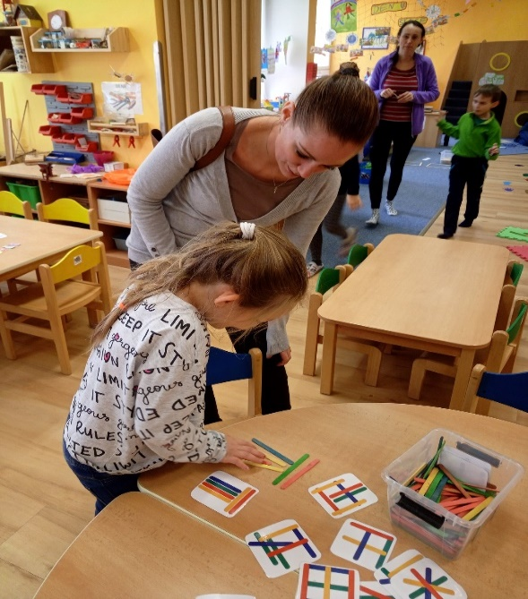
- Zápis Nanečisto 7. 4. 2022 na obou pracovištích od 16.00
Dny otevřených dveří obě pracoviště v týdnu od 2 do 5. 5. 2022 od 15 do 16.30
  - Den rodiny 12. 5. 2022 obě pracoviště
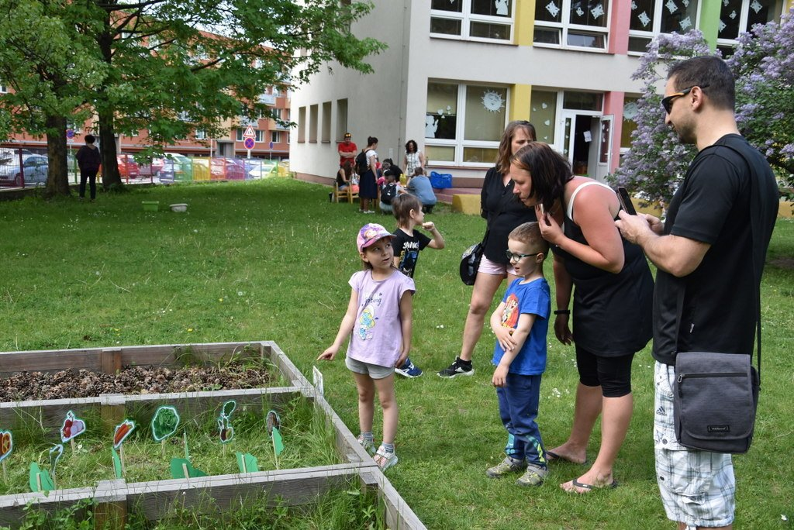
- Závěrečná (rozloučení s předškoláky) 16. 6. 2022 obě pracoviště
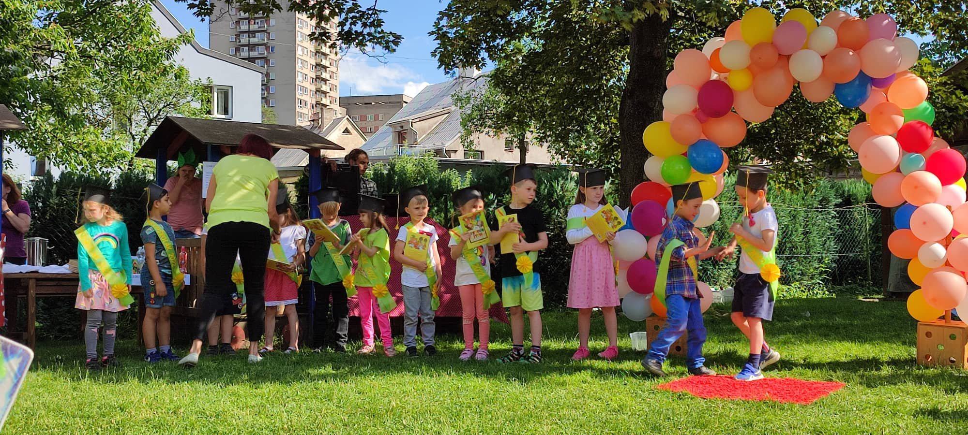
Prezentace v tisku: Zpravodaj města Frýdku-Místku, TV ČT 1
- Zpravodaj města Frýdku-Místku – „Společný rodinný výlet na Bezručovu vyhlídku“

9. ÚDAJE O VÝSLEDCÍCH INSPEKČNÍ ČINNOSTI PROVEDENÉ ČESKOU ŠKOLNÍ INSPEKCÍ
V tomto školním roce inspekce neproběhla.
10. ZÁKLADNÍ ÚDAJE O HOSPODAŘENÍ ŠKOLY
Mateřská škola vede účetnictví dle zákona o účetnictví č. 563/1991 Sb., vyhlášky č. 505/2002 Sb., zákona 250/2000 Sb., zákona č. 250/2000 Sb., o rozpočtových pravidlech územních rozpočtů, ve znění pozdějších předpisů
Zdroje financování školy:
- státní rozpočet - příspěvek na přímé náklady na vzdělávání
- zřizovatel - příspěvek na provozní náklady
- šablony OP VVV
- obědy do škol
- sponzorské dary
- příspěvek na úplatu za předškolní vzdělávání

Z hospodářských činností vymezených ve zřizovací listině se uskutečňují pouze krátkodobé pronájmy nemovitostí.
10.1 Státní prostředky
Dotace přímých výdajů na vzdělávání v kalendářním roce 2021 byly poskytnuty ve výši 17 296 887Kč byly vyčerpány dle rozpočtových pravidel.
10.2. Prostředky na provoz poskytnuté zřizovatelem
Neinvestiční příspěvek byl schválen v kalendářním roce 2021, byl poskytnut ve výši 2 099 000 Kč a byl vyčerpán dle rozpočtových pravidel.
10.3. Šablony-OP VVV
Neinvestiční transfer (Personální podpora a profesní rozvoj pedagogů v MŠ) byl poskytnut ve výši 519 140 Kč.
10.4. Z projektu Obědy do škol byla poskytnuta částka ve výši 80 847,90 Kč.
10.5 Sponzorské dary
V roce 2021-22 získala mateřská škola sponzorské dary ve výši 82 400 Kč. Prostředky byly použity především na nákup učebních pomůcek, nových jízdních kol na obě pracoviště a výtvarných potřeb.
10.6 Úplata za předškolní vzdělávání
Úplata za předškolní vzdělávání pro školní rok 2021/22 byla stanovena na 600 Kč měsíčně.

Ve Frýdku - Místku dne 12. 10. 2022

Mgr. Natália Toflová
ředitelka školy

